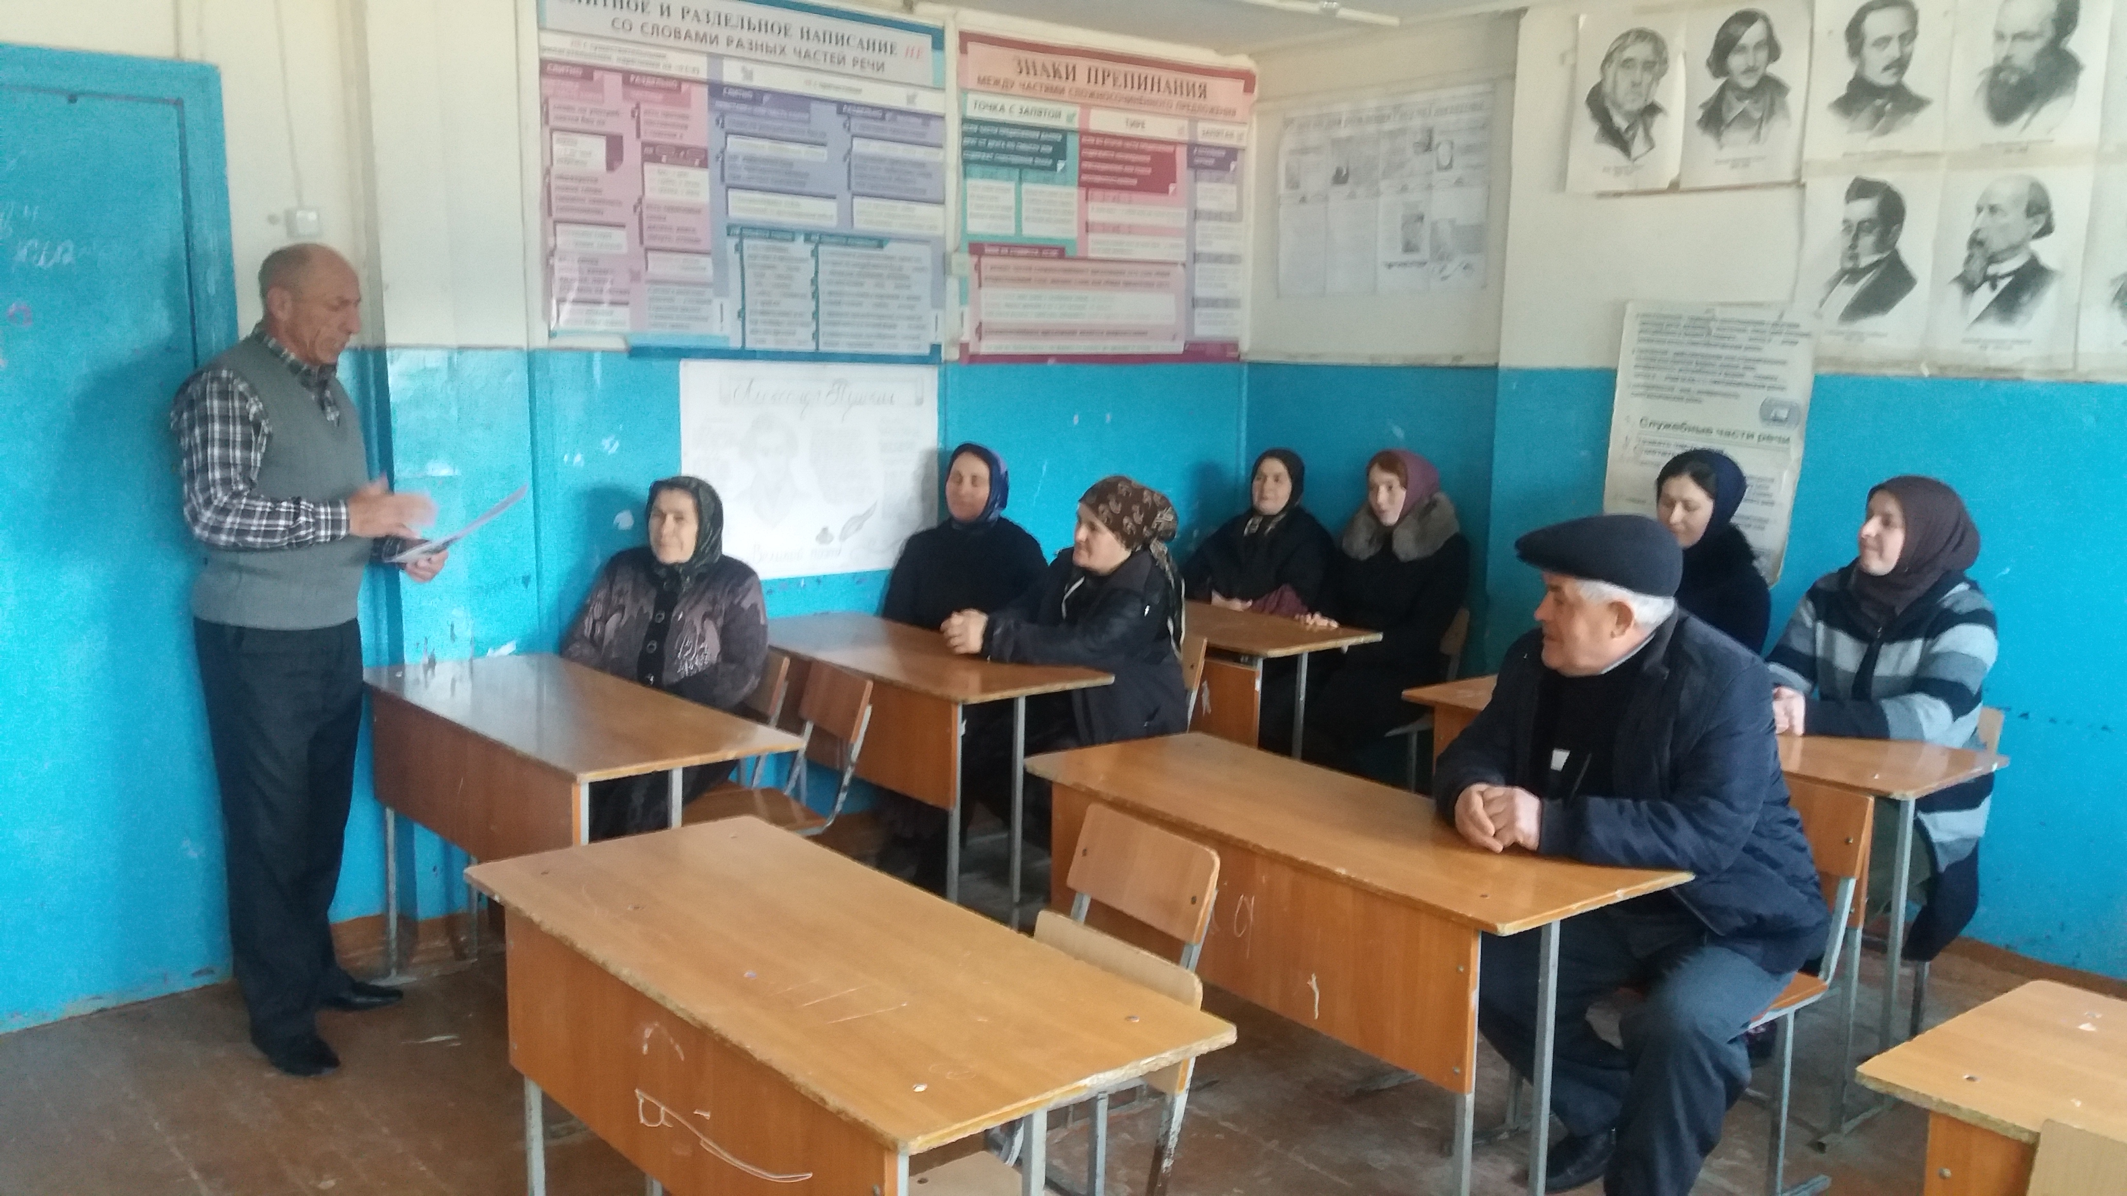

Беседа с техническим персоналом МКОУ «Хурикская СОШ им.Р.Гасанова» на тему: « О правилах безопасности в разных ситуациях на работе в школе».

Беседу ведет учитель ОБЖ Меджидов Абдулмеджид Гаджикеримович.

